# 案例1：学习时间和成绩

## 散点图

按下图把Excel的“数据分析”功能加载出来

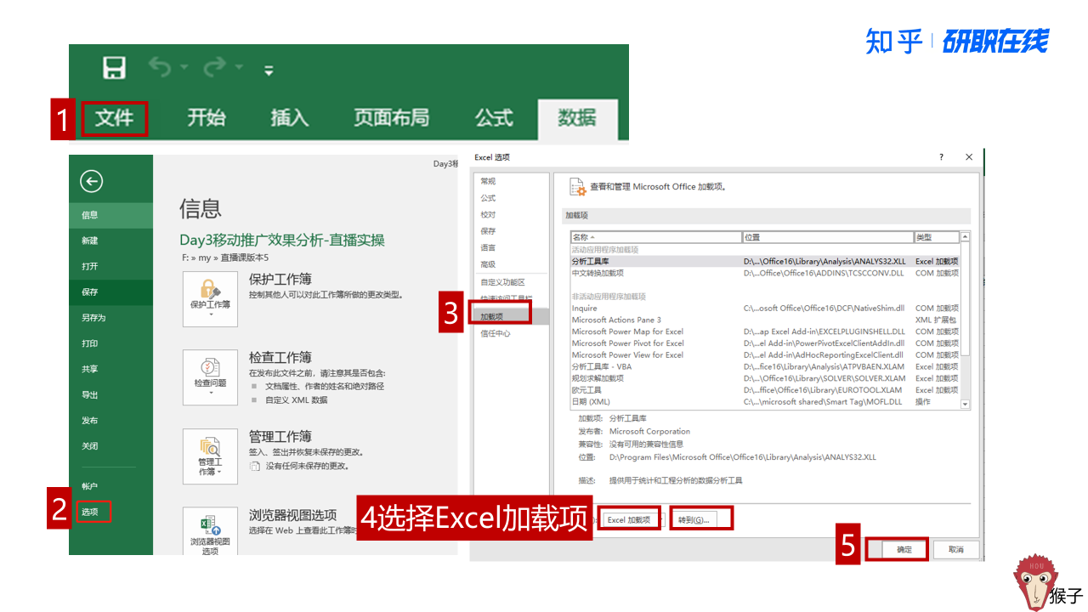

按下图得到散点图

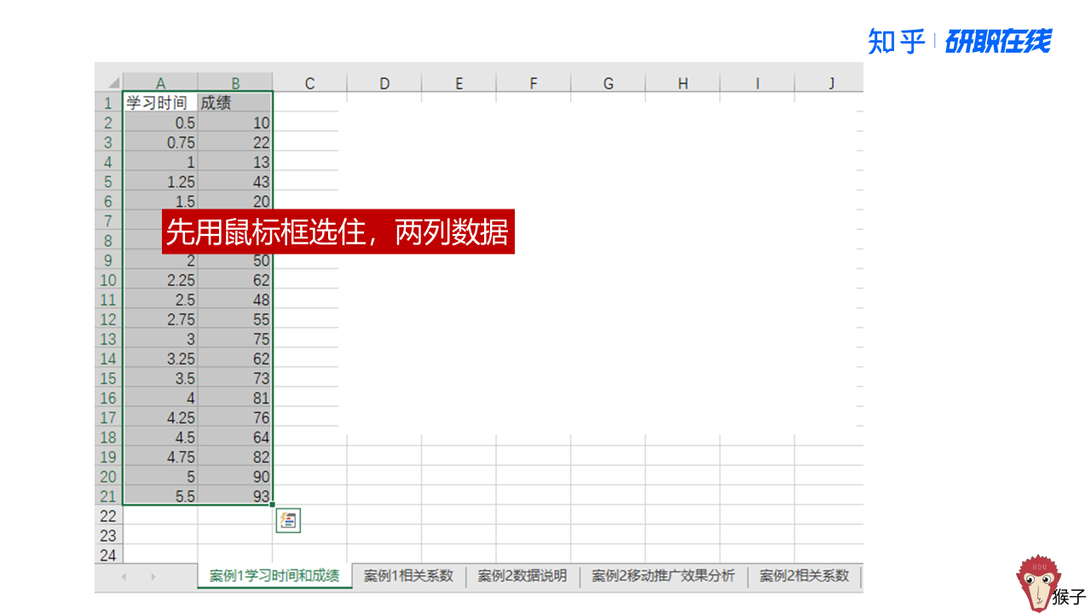

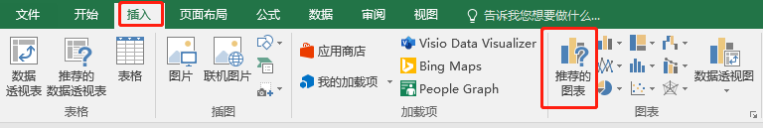

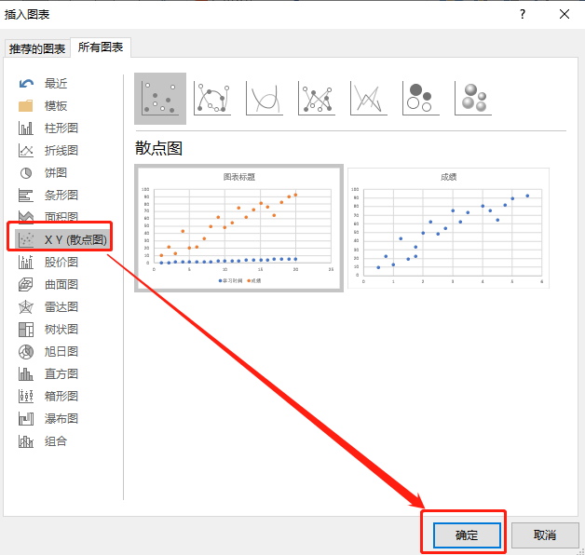

得到了散点图：

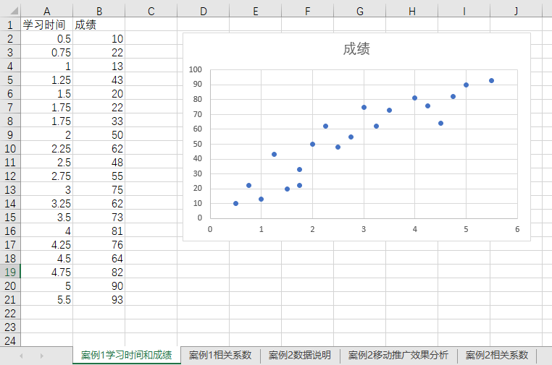

## 相关系数

然后按下图进行相关分析，得到“相关系数

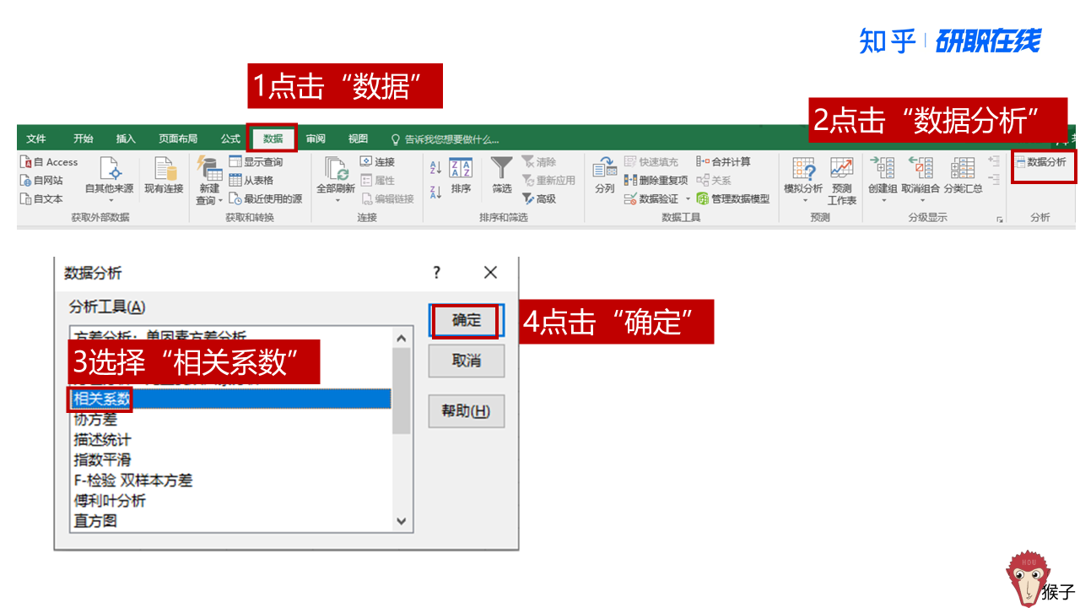按下图设置

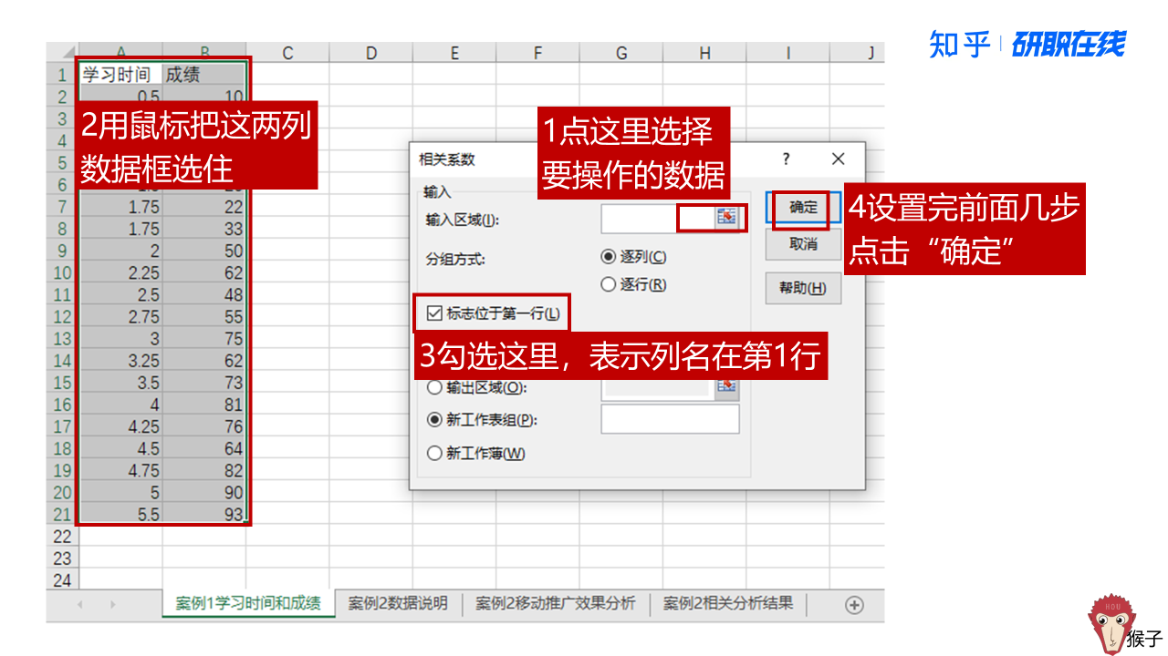

# 案例2：移动推广效果分析

打开相关系数



按下图设置相关系数对话框

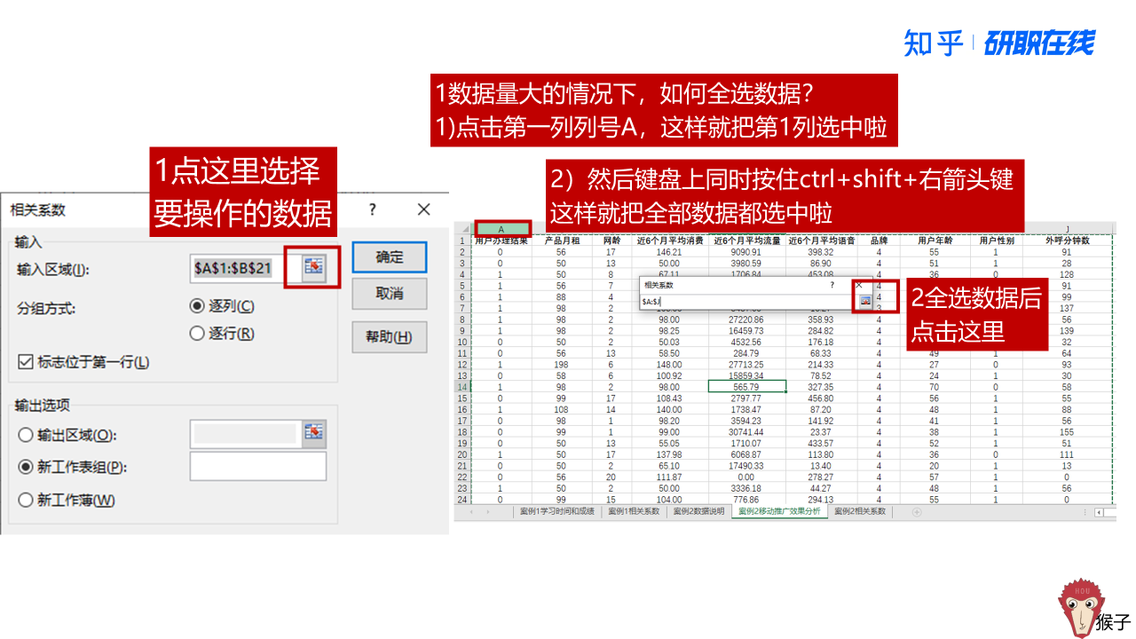

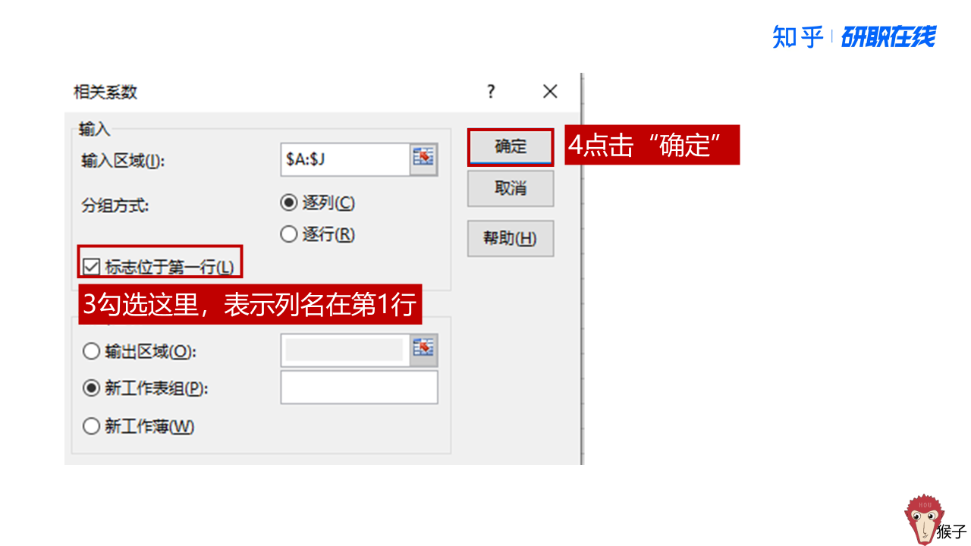

这样就得到了多种数据之间的相关系数

